Новости образования №13 (апрель, 2023)

- Школа юного рекламиста «ИКРА» - весенний набор открыт!

Школа юного рекламиста «ИКРА» при школе государственного управления и предпринимательства ИнЭУ УрФУ приглашает учащихся 10 и 11 классов на обучение!
Креативные лидеры рекламных агентств г. Екатеринбурга и преподаватели направления «Реклама и связи с общественностью» проведут мастер-классы и практикумы. Расскажут Вам:
- Про естественную рекламу и о том, почему её становится больше;
- О нестандартном языке рекламы;
- О создании фирменного стиля digital-проекта;
- О креативной рекламной идее, её особенностях и этапах создания.
❗Занятия начнутся уже в апреле! Успейте заполнить анкету для участия в школе.
Подробности – в официальном паблике проекта https://vk.com/uralprschool
Отборочная комиссия ИнЭУ УрФУ
+7(912) 208-14-26
gsem.urfu.ru
http://vk.com/ineu_urfu
https://telegram.me/ineu_urfu

- День открытых дверей в ИТ-колледже

ИТхаб-Екатеринбург приглашает будущих айтишников и их родителей на день открытых дверей!

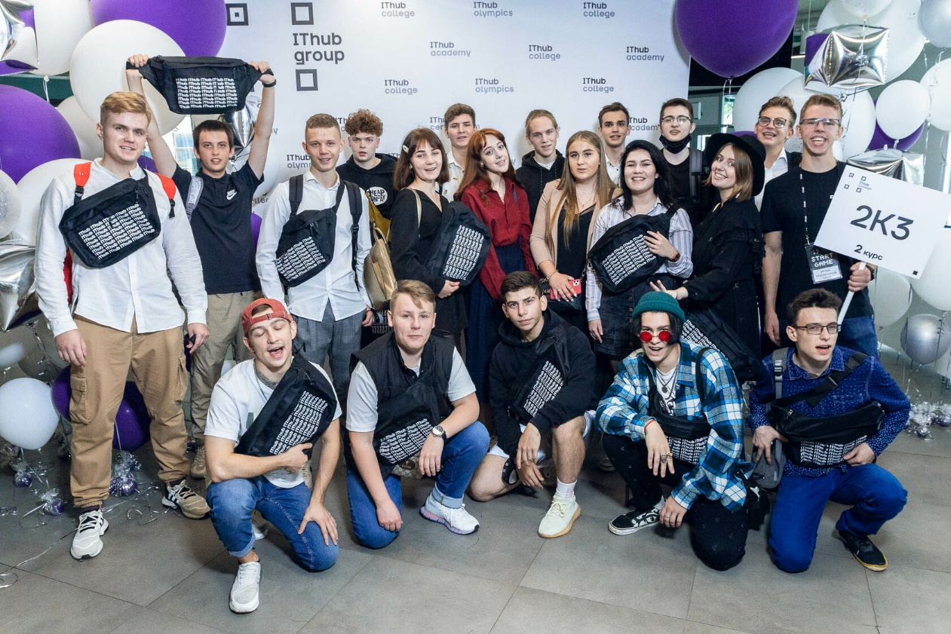

Мы расскажем:

1. Что значит думать как айтишник и как это прокачать
2. Как с первого дня мы погружаем студентов в профессиональное окружение
3. На каком курсе студенты начинают работать по специальности

Дополнительно: общение с нашими студентами и небольшая экскурсия

Адрес: Екатеринбург, Чкалова 3
Суббота, 8 апреля 13:00

Запись на сайте
https://ekat.ithub.ru

День открытых дверей факультета агротехнологий и землеустройства в УрГАУ

Приглашаем на мероприятие старшеклассников и их родителей!

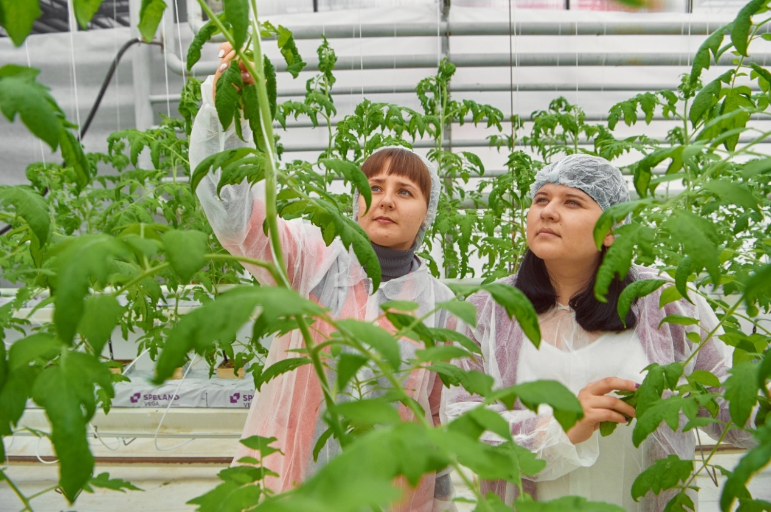

Направления подготовки
Бакалавриат:
— 21.03.02 Землеустройство и кадастры, профиль «Землеустройство»
— 35.03.04 Агрономия, профиль «Агробизнес»
— 35.03.05 Садоводство, профиль «Декоративное садоводство и ландшафтный дизайн, овощеводство»
— 35.03.05 Садоводство, профиль «Садоводство и ландшафтный дизайн»
— 35.03.10 Ландшафтная архитектура, профиль «Садово-парковое и ландшафтное строительство»
Место проведения: Екатеринбург, Тургенева, 23
Дата: 8 апреля в 11:00
https://urgau.ru/

- Уральский институт фондового рынка приглашает на День открытых дверей
16 апреля в 12.00 Уральском институте фондового рынка состоится День открытых дверей. Приняв участие в мероприятии:
- Вы узнаете о направлениях подготовки и профилях, выберете те из них, которые представляют интерес лично для Вас, и получите по ним исчерпывающую информацию
- Вы сравните все доступные формы обучения и поймёте какая из них лучше соответствует Вашим личным целях и условиям
- Вы разберётесь в сроках обучения, существующих условиях, гарантиях, льготах, отсрочках и возможностях их получения
- Вы получите исчерпывающую информацию по возможностям трудоустройства, получению дополнительных сертификатов, перспективам обучения по основным и сокращенным программам
- Вы зададите вопросы, которые волнуют Вас напрямую ректору института и получите на них ответ.

Регистрируйтесь по ссылке: http://uifr-ekb.ru/dod23. Доступ на мероприятие мы пришлём Вам накануне.
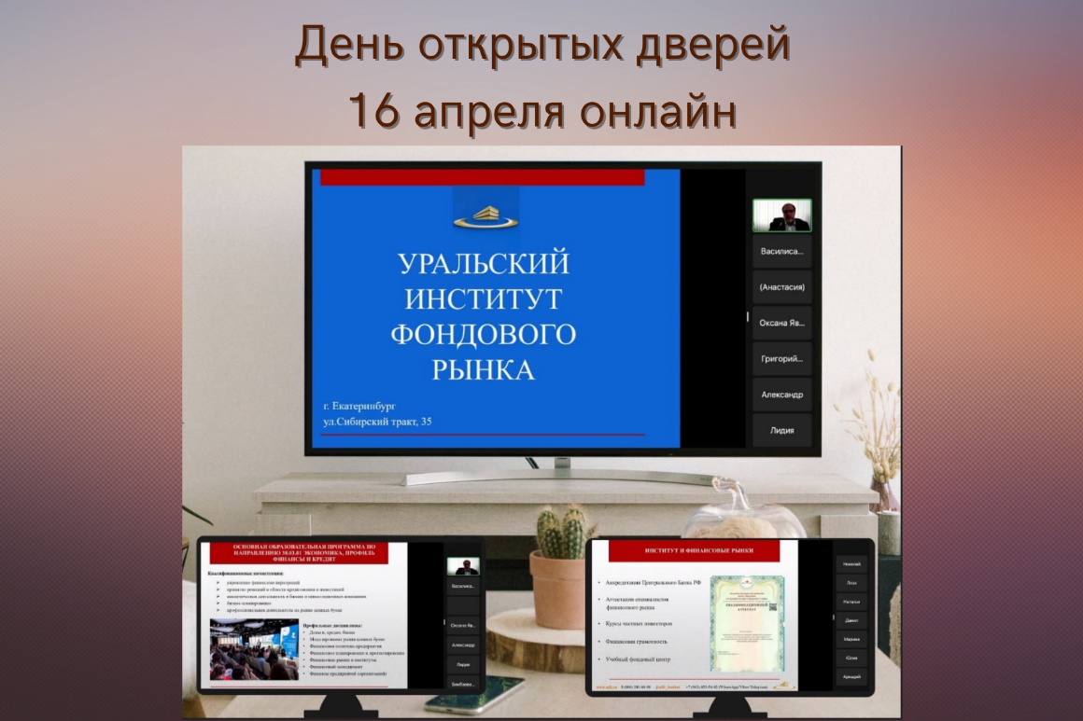
Уральский институт фондового рынка (АНО ВО "УИФР") – уникальное для образовательного пространства нашей страны учебное заведение. Институт обеспечивает подготовку специалистов с высшим экономическим образованием и углубленным профильным знанием специфики финансового рынка России. Прежде всего, из стен института выходят специалисты финансового рынка.
Институт, помимо государственной аккредитации, имеет аккредитацию Банка России, что подтверждает уровень подготовки специалистов финансового сектора. В процессе обучения студенты имеют возможность пройти подготовку и бесплатно сдать квалификационные экзамены в сфере профессиональной деятельности на рынке ценных бумаг, деятельности управляющих компаний и специализированных депозитариев и получить соответствующие квалификационные аттестаты специалистов финансового рынка. УИФР является аккредитованной организацией на право проведения аттестации специалистов финансового рынка.
Институт ведёт подготовку бакалавров экономики и менеджмента по различным формам обучения.

По направлению высшего образования ЭКОНОМИКА (бакалавриат) приём идёт по профилям:
ФИНАНСЫ И КРЕДИТ
ЭКОНОМИКА ПРЕДПРИЯТИЯ
УЧЁТ, АНАЛИЗ И АУДИТ.

По направлению высшего образования МЕНЕДЖМЕНТ (бакалавриат) – по профилям:
ПЛАНИРОВАНИЕ И ОРГАНИЗАЦИЯ ПРОИЗВОДСТВА
ЛОГИСТИКА
УПРАВЛЕНИЕ ЧЕЛОВЕЧЕКИМИ РЕСУРСАМИ.

Подробнее об институте можно узнать в ходе Дней открытых дверей. В 2023 он пройдёт 16 апреля в 12.00 онлайн. Регистрируйтесь для получения доступа.
АНО ВО «Уральский институт фондового рынка»
620100, г. Екатеринбург, ул. Сибирский тракт, 35
Телефон/факс: +7(343)2546236, 2546238,
e-mail: info.uifr@mail.ru
https://uifr.ru/

Весенняя смена старшеклассников в УрГЭУ
Важной особенностью школьного питания является введение в культуру питания учащихся "полезных блюд". Fast-food – для многих учащихся является основным выбором в питании.
Правильное питание очень важно для развития ребенка и укрепления его физического здоровья. У детей школьного возраста формируются навыки и привычки, черты характера, сопровождающие человека всю оставшуюся жизнь.
В феврале в рамках проекта "Азбука здорового питания " была проведена трехсторонняя встреча: начальник Управления образования Кировского района г. Екатеринбурга, представители школ, представители УрГЭУ и операторы питания.

Целью данного мероприятия стало совершенствование ассортимента и дизайна кулинарных блюд в школьных столовых Кировского района, с учетом мнения школьников и их родителей, учителей; с учетом пищевой ценности и высоких потребительских качеств блюд.

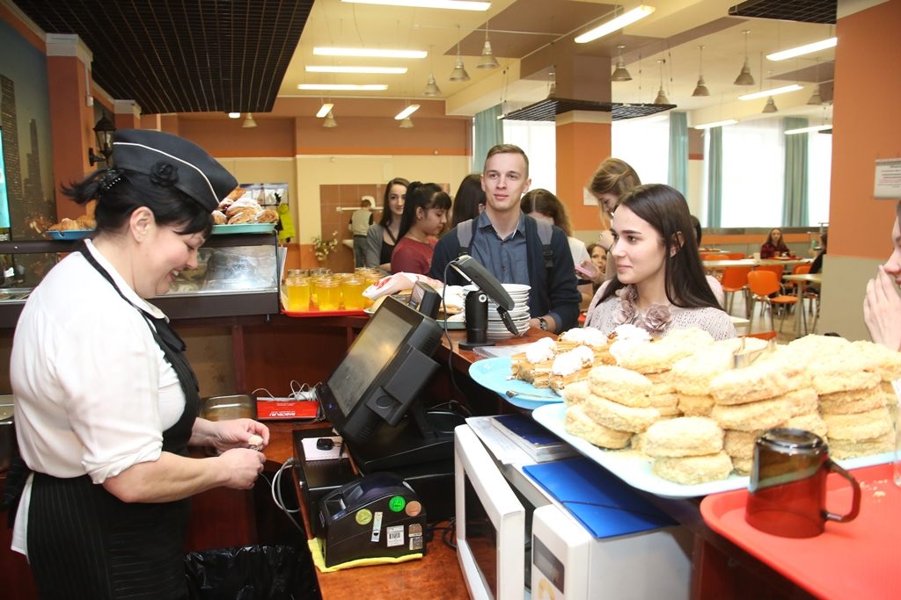
Стороны договорились, что достижения конечной цели будет осуществляться в следующие этапы:

- проведение мастер-класса по приготовлению "Правильных и полезных блюд"с участием профессорско- преподавательского состава кафедры Технологии питания.
- определение рабочей группы заинтересованных учащихся с полным погружением в научные аспекты правильного питания в период весенних каникул на базе Уральского экономического университета.
- участие преподавателей кафедр с докладом в Родительской конференции, посвященной правильному питанию учащихся в образовательных учреждениях и дома.

- усовершенствование меню столовых в образовательных учреждений и информационное сопровождение о полезности и необходимости некоторых ингредиентов.

Первые результаты работы проекта были представлены:

- На базе УрГЭУ команда обучающихся 7-ых классов приняла участие в ежегодном кулинарном конкурсе «Уральские сказы» и соревновалась в умении печь блины. Участников кулинарного конкурса оценивало профессиональное жюри в составе заведующей кафедрой технологии питания УрГЭУ Ольги Чугуновой, ресторанного консультанта Андрея Буркова, вице-президента Ассоциации кулинаров Свердловской области Ирины Капраловой и су-шефа одного из отелей Екатеринбурга Анастасии Капраловой. Жюри оценило, как ребята сумели подать блюдо, завернув каждый блин словно почтовый конверт.

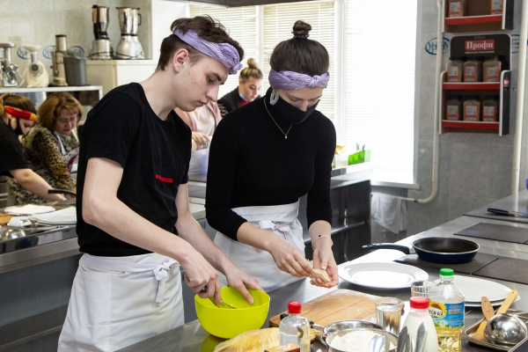

- 10 марта на базе МАОУ "Лицей № 88" учащиеся готовили "Правильную шаурму"
Отзывы от учащихся и директора лицея Стумбрис Н.А.:
Мы с ребятами в пятницу приготовили шаурму. На первый взгляд кажется, что это очень вредно и нездорово, но это совсем не так! Благодаря преподавателям кафедры Технологии питания УрГЭУ мы смогли приготовить не только вкусную, а ещё и питательную закуску. Мы все вместе аккуратно нарезали продукты, следуя технике безопасности. Шеф повар нам помогал и очень понятно всё объяснял. Мы обязательно будем ещё раз готовить по такому рецепту дома!

- Также в конце марта обучающиеся 10 - 11 классов школ Октябрьского и Кировского районов приняли участие в увлекательной, практико-ориентированной профильной смене Каникулы в УрГЭУ.
В ходе интерактивных образовательных лекций, мастер-классов, лабораторных занятий ребята:
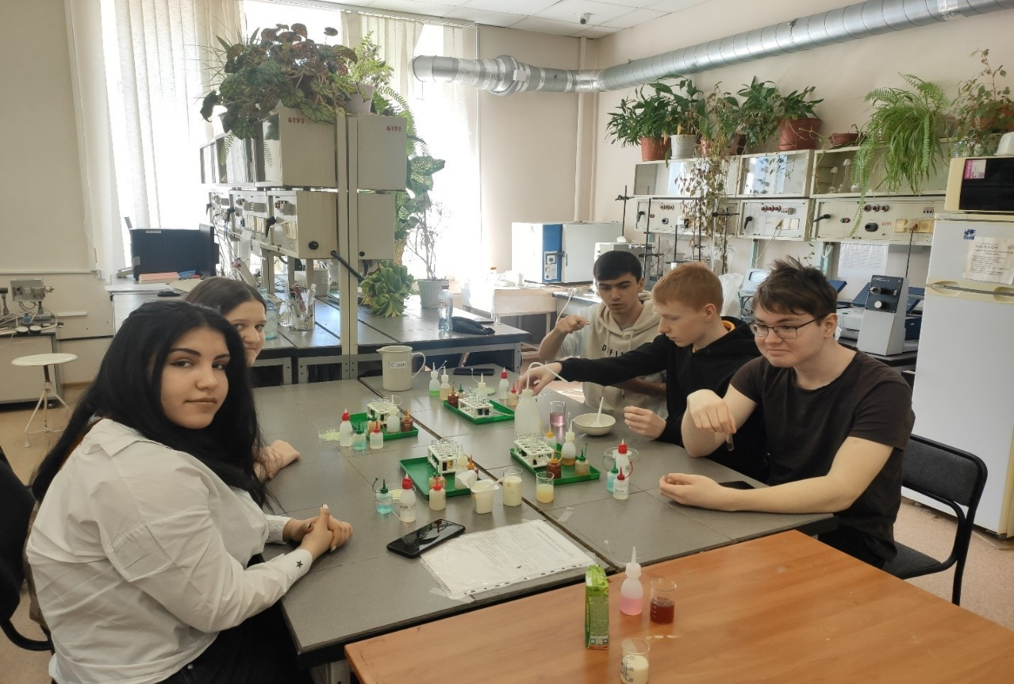
- узнали о современных направлениях подготовки в УрГЭУ, о перспективных специальностях;
углубили содержание профильных предметов;
- получили возможность не просто побывать с экскурсией, а поработать в лабораториях;
- подготовили проектные работы;
- ощутили себя в роли студентов, окунувшись в студенческую атмосферу.
Преподавателями УрГЭУ было уделено вопросам формирования культуры правильного питания и осознанного потребления.
Старшеклассники замешивали тесто и пекли хлеб, осваивали экспресс-метод оценки качества питьевой воды, оценивали качество шоколада, создавали рекламу Бистро, готовили полезные блюда (торт Наполеон из свеклы и овсяные палочки).
Этот весенний тест-драйв в УрГЭУ дал возможность интересно и содержательно провести каникулы.
Возможно, для кого-то участие в профильной смене определит дальнейший образовательный и профессиональный путь.
с 1 июня по 20 июня 2023 г. УрГЭУ приглашает на городскую профильную смену для старшеклассников «Вперед к успеху!».

Программа «Вперед к успеху!» - это комплекс практических занятий, мастер-классов, деловых игр и мероприятий для старшеклассников, которые помогают им проявить свой управленческий потенциал, выразить свои таланты, развить организаторские способности.

Время проведения: 01.06.2023- 20.06.2023 г.

Адрес: г. Екатеринбург, ул. 8 Марта, 62 (ст. метро Геологическая), главный корпус, 1 этаж.

Контакты: (343)283-01-01, электронная почта: pr-com@usue.ru

Президентская академия на Урале провела квест по криминалистике для школьников
Доценты кафедры уголовного права и процесса Уральского института управления – филиал РАНХиГС провели профориентационное мероприятие для школьников Екатеринбурга. Встреча прошла в формате квеста по криминалистике и уголовному праву.
Квест был построен в игровой форме. Школьникам надо было, например, расследовать отдельные происшествия, чрезвычайные ситуации, исходя из правил трасологии (оставление следов) или правил логики. Программу составили таким образом, чтобы были не только теоретические вопросы, а сколько игровая форма с иллюстрациями. То есть надо было принять какое-то решение по предъявленному изображению, например, изображено в мультипликационной форме происшествие, а нужно определить вид преступления.
В мероприятии приняли участие школьники 7–9 классов. Также учащимся рассказали об юридическом направлении обучения в Президентской академии на Урале.
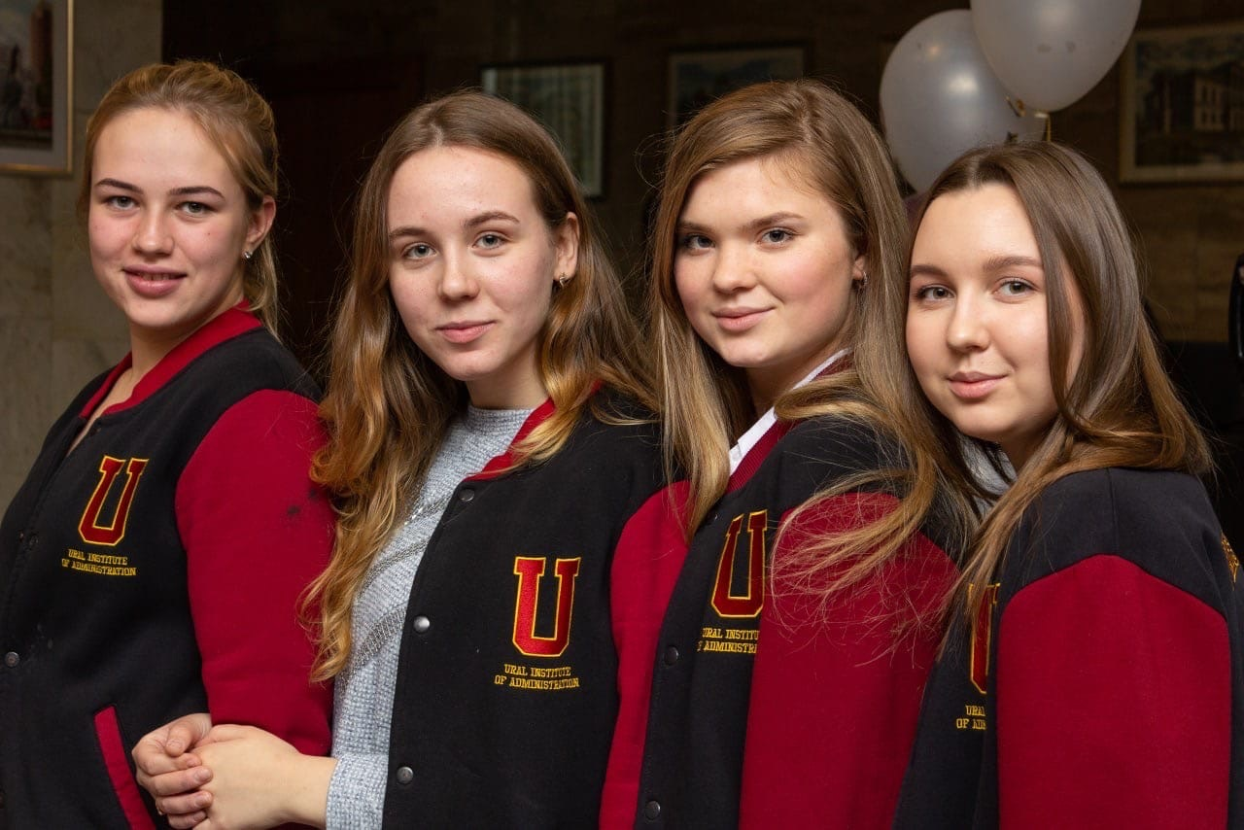
В 2023 году в Уральском институте управления РАНХиГС будет доступно 239 бюджетных мест для абитуриентов, среди них 119 – это бакалавриат. Количество бюджетных мест увеличено на 20% по сравнению с прошлым годом. Набор ведется на три факультета - государственного и муниципального управления, права и безопасности, экономики и менеджмента.
Приемная комиссия
620144, г.Екатеринбург,
ул. 8 Марта, 66
Телефон: +7 (343) 251-77-44
+7 (902) 502-77-78
E-mail: priem-ui@ranepa.ru
https://ui.ranepa.ru/

Политехнический институт ЮУрГУ запускает новый проект для абитуриентов
Для того, чтобы не ошибиться в выборе будущей профессии, важно осознанно принимать решения, понимать себя, а также знать свои сильные и слабые стороны. Помочь подрастающему поколению определиться с профессией призван проект «Суббота с Политехом»!
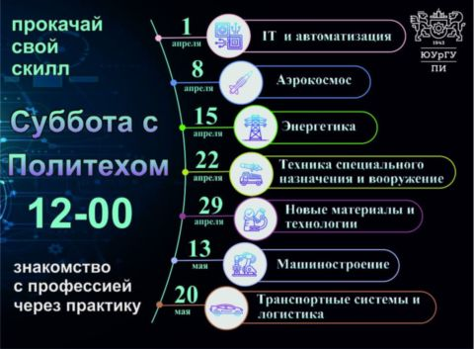
Каждую субботу, начиная с 1 апреля, школьникам будут рассказывать о профессиях будущего и современных технологиях, применяемых на передовых производствах. Познакомиться со специальностью можно будет через практику, проектируя собственные беспилотные авиационные системы или системы электроснабжения. Изучая CAD-системы, вы сумеете погрузиться в цифровизацию и автоматизацию через 3D-моделирование, научитесь оживлять робота с помощью технологий искусственного интеллекта. Для этого надо выбрать одну из 7 отраслей (или не одну) и пройти регистрацию. Для входа в университет пройдите регистрацию (будет сделан пропуск).

Ссылки для регистрации:
IT и автоматизация
Аэрокосмос
Энергетика
Техника специального назначения и вооружение
Новые материалы и технологии
Машиностроение
Транспортные системы и логистика
Контактное лицо по новости:
Отдел интернет-порталов и социальных медиа, 267-92-86
454080, г. Челябинcк,
пр. Ленина, 76
Многоканальный телефон:
+7 (351) 267-94-52
8 800 300 00 55

8. СурГУ приглашает на обучение – «Режиссура театрализованных представлений и праздников»
Научись актерскому мастерству, прокачай харизму, руководи творческой командой — мы поможем!
51.03.05 РЕЖИССУРА ТЕАТРАЛИЗОВАННЫХ ПРЕДСТАВЛЕНИЙ И ПРАЗДНИКОВ (Бакалавриат)
средний БАЛЛ ПРИ ЗАЧИСЛЕНИИ НА БЮДЖЕТ (2022) - 68.00
  - Русский язык
  - Обществознание/иностранный язык
  - Профессиональное испытание
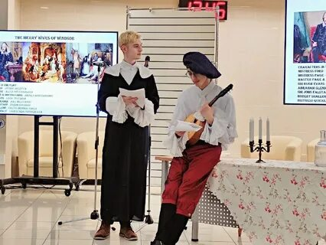
- КОЛИЧЕСТВО МЕСт: 20/5
Бюджет/Коммерция

4 формата
- Лекции, семинары, практические занятия, тренинги, репетиции, творческие показы

Стажировки
- Опыт работы аниматором, статистом, ведущим, актером, режиссером, педагогом, выездные показы

Эксперты
- Преподаватели совместно со студентами ставят спектакли для детей и взрослых

Карьера
- Актер, режиссёр, педагог, тренер, руководитель творческих проектов

Творческие показы
- Специально подготовленные театральные, концертные или иные творческие номера, публично показываемые в конце каждого семестра

Выездные показы
- Подготовленные полнометражные спектакли, транслируемые на территории Югры и других регионов России

Участие в жизни университета
- Участие во многих проектах кафедры и праздниках университета

ПРИЕМНАЯ КОМИССИЯ
Ответственный секретарь - Ольга Анатольевна Трухина
Отдел по организации приема обучающихся
+7 (3462) 76-30-00
https://abiturient.surgu.ru/

